### Langkah-langkah Penyelesaian:

1. **Definisikan Variabel:**

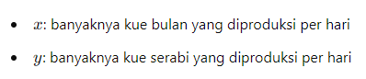

1. **Kendala Biaya:**
   * Biaya produksi kue bulan adalah Rp1.000,00 per buah.
   * Biaya produksi kue serabi adalah Rp1.250,00 per buah.
   * Pengusaha memiliki modal Rp1.000.000,00.

Maka kendala biaya adalah:



Kita sederhanakan dengan membagi seluruh persamaan dengan 250:



1. **Kendala Kapasitas Produksi:**
   * Pengusaha mampu memproduksi maksimal 800 kue setiap harinya.



1. **Kendala Non-negatif:**
   * Jumlah kue yang diproduksi tidak bisa negatif.



### Model Matematika yang Tepat:

Menggabungkan semua kendala, model matematika yang tepat untuk masalah ini adalah:

